附件2：
吉林电大“感动你我 美在身边”摄影大赛作品上传等操作指南

本次大赛所有参赛学生、各分校、县站，校内有关部门均需登录学生工作平台完成参赛、审批等工作。具体操作流程如下：
一、登录
网址：http://manage.xuesheng.ouchn.cn
帐号：学生使用学习网账号登录；
各分校、县站，校内有关部门管理员账号另行下发。
建议使用浏览器：火狐、谷歌。
输入用户名、密码，点击“国开通行证登录”按钮，登录系统。
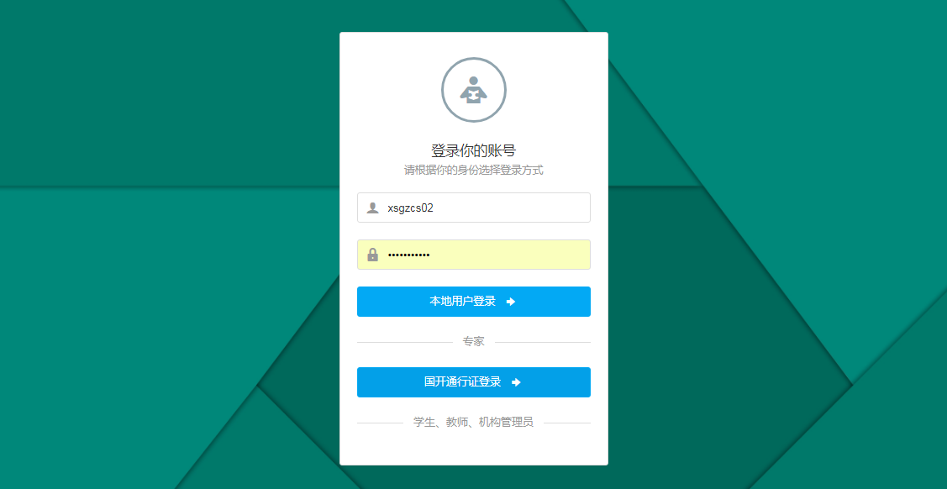
图1登录页面
登录成功后，页面显示如下：
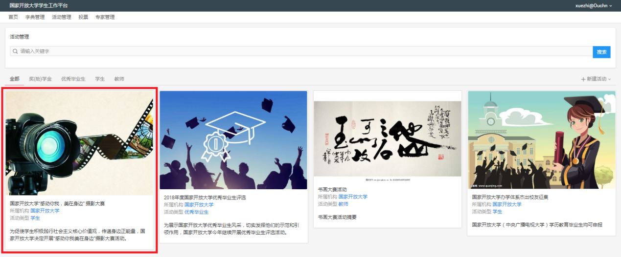
图2登录后页面
点击“国家开放大学‘感动你我 美在身边’摄影大赛”活动名称，可进行申报信息查看。
二、活动报名
1. 学生点击活动名称进入活动页面，如下图：
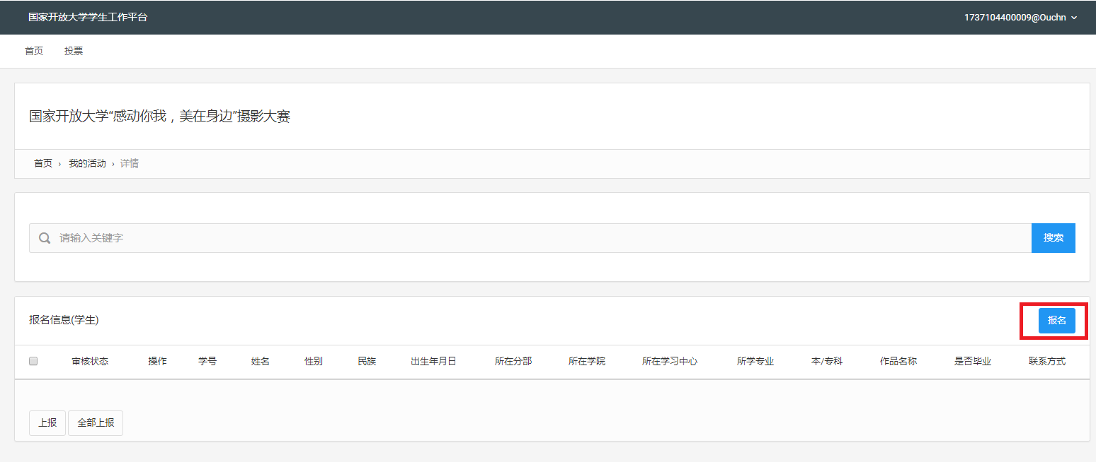
图3活动详情页
2. 点击“报名”，学生可进入上传作品页面，同时录入个人信息，上传作品及说明。如下图：
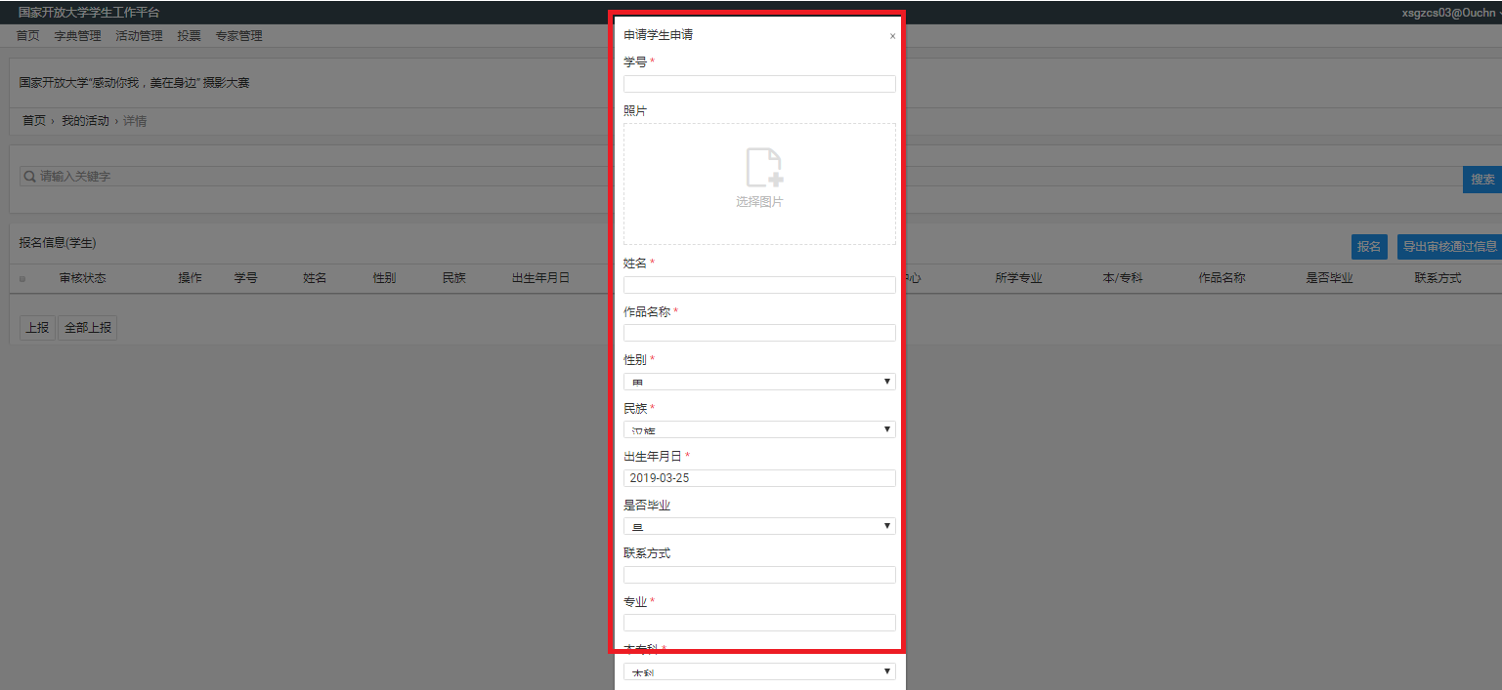
图4作品上传页
确认信息无误后，点击页面下方“保存”按钮。
注：“照片”是必填项目，需上传图片的缩略版，以便于后期展示（图片尺寸要求：宽260px，高300px，分辨率72dpi。文件大小：不超过500k。）。
摄影作品的图片原件及文字说明需在附件中上传。
3. 点击“上报”按钮，将参赛信息和资料上报至各分校、县站，校内有关部门。未上报之前点击“编辑”按钮可再次对报名信息进行编辑，也可点击“删除”退出活动或重新填报。上报成功后，将不能再次更改或撤销。如下图所示：
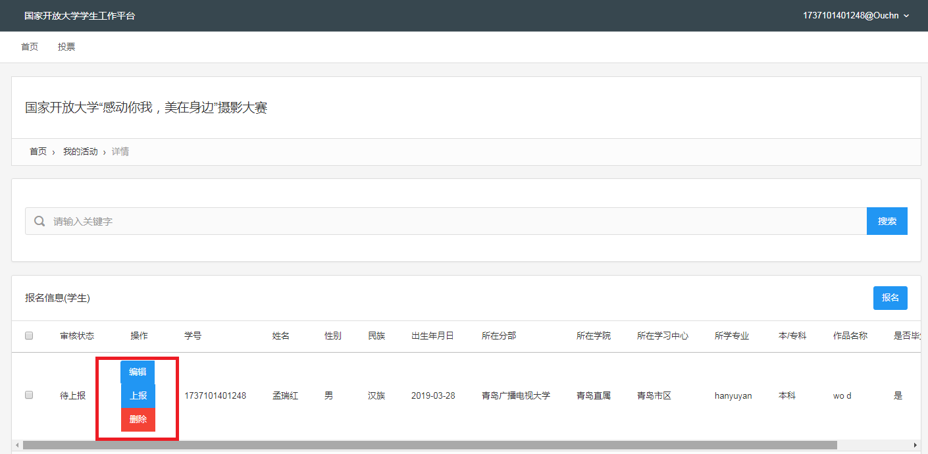
图5 查看报名信息页
三、审核、上报
各分校、县站，校内有关部门对学生参赛信息及作品审核无误后，将优秀作品报送至省校，点击“上报”按钮，等待分部审核。点击“全部上报”按钮，把报名信息列表内的报名数据全部上报。
注：
1. 各级单位未上报之前点击“编辑”按钮可再次对报名信息进行编辑。
2. 上级机构未审核前，可通过点击“撤销”按钮，撤销上报，再次对报名数据进行编辑。
3. 上报完成后，各分校、县站，校内有关部门可登录查看已上报的数据以及审核状态。

